缴费平台操作说明

- 登陆缴费平台（网址：http://58.213.14.79/payment/）输入用户名、密码(均为学生学号)。
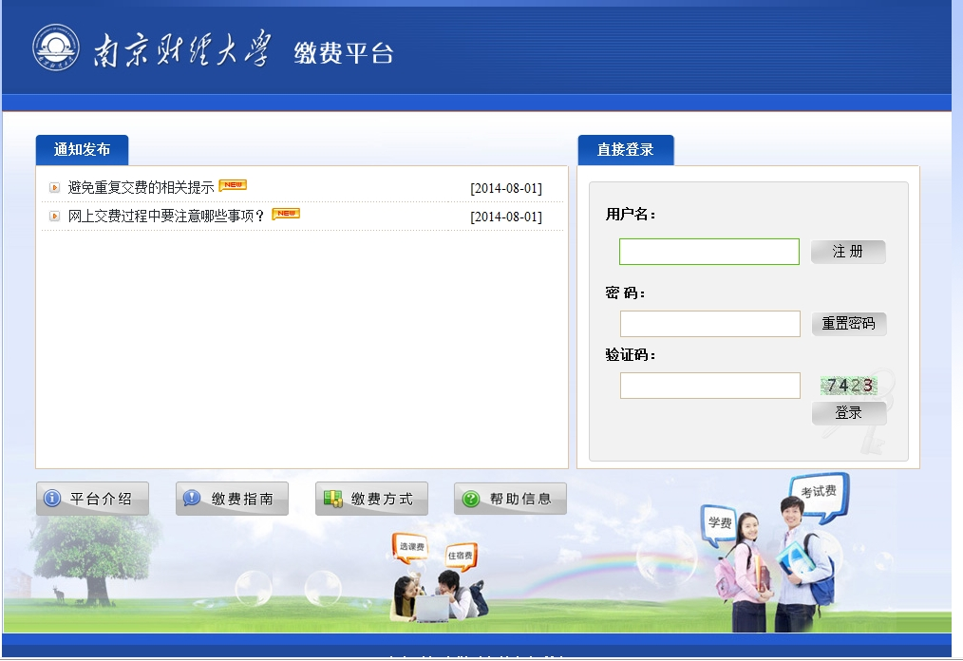
- 勾选应缴收费项目，点击支付。
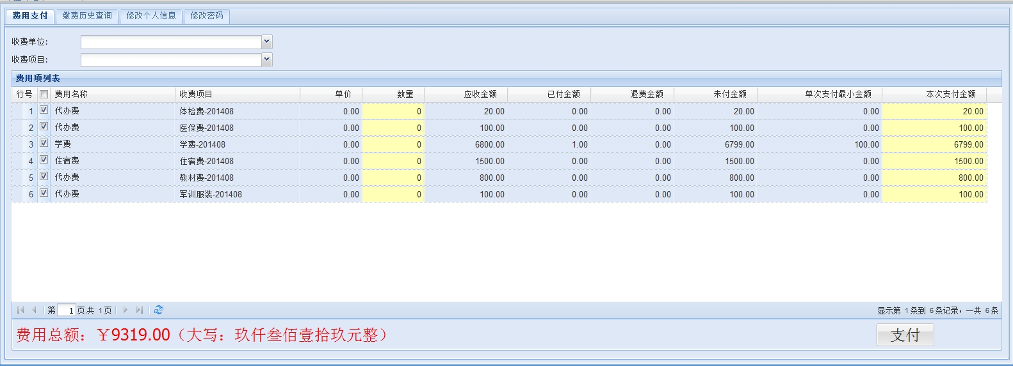

- 选择“是”。
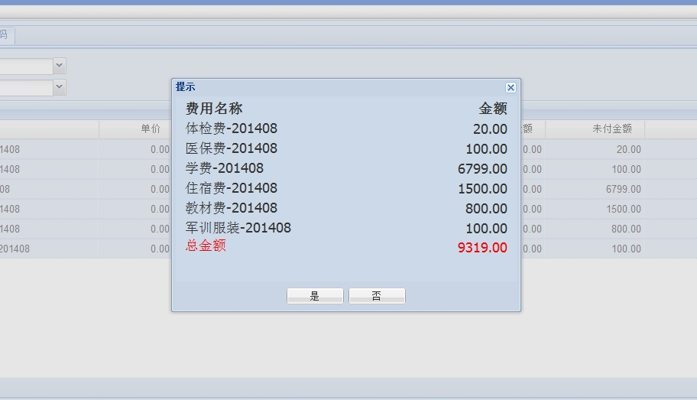

- 选择“下一步”。
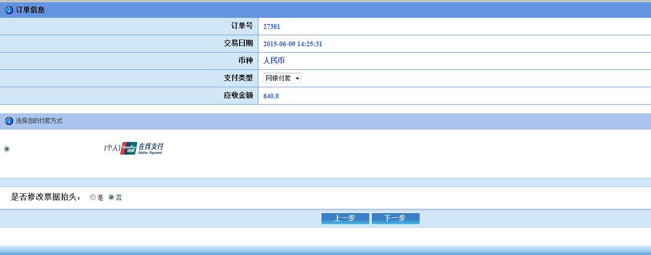

- 选择“是”。
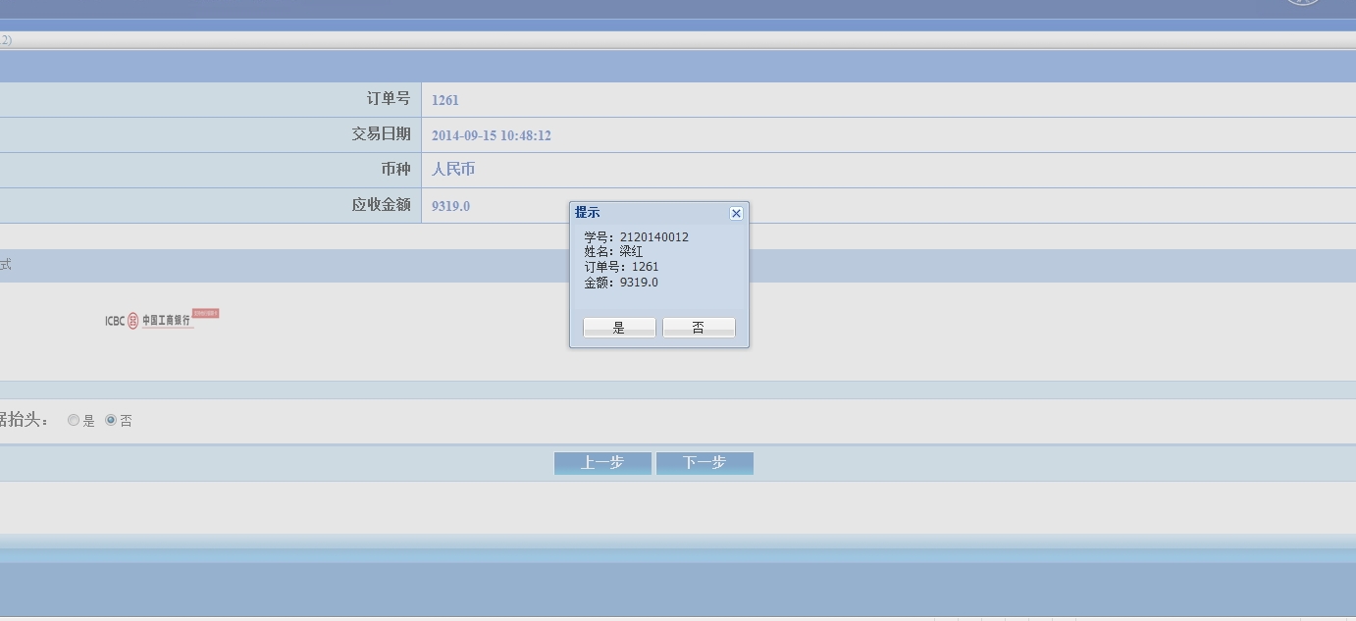

- 选择“银联卡支付”或“网银支付”进行支付。
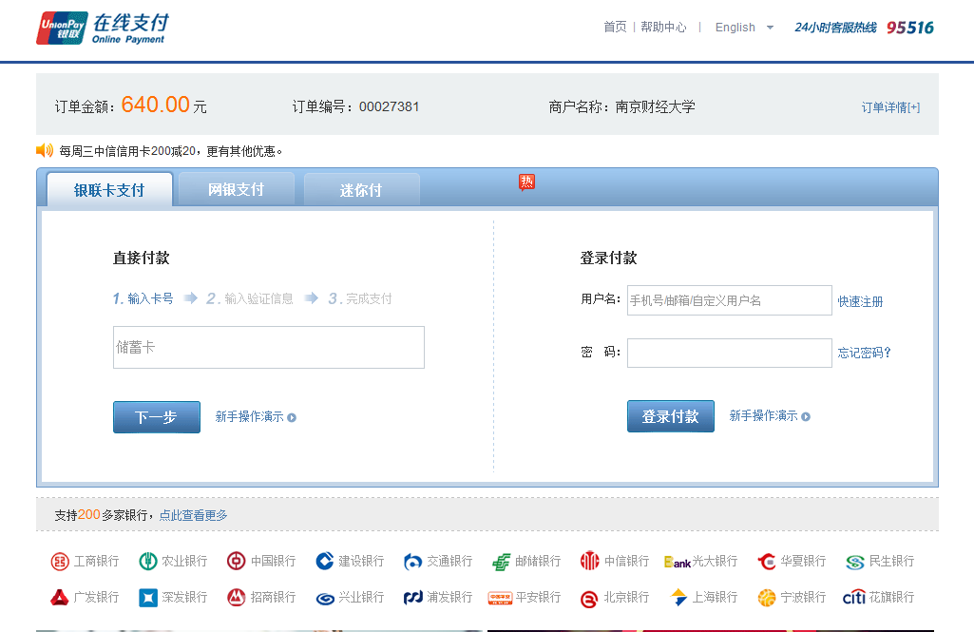
（1）银联卡支付卡号必须绑定手机号，具体操作步骤请点击新手操作演示：
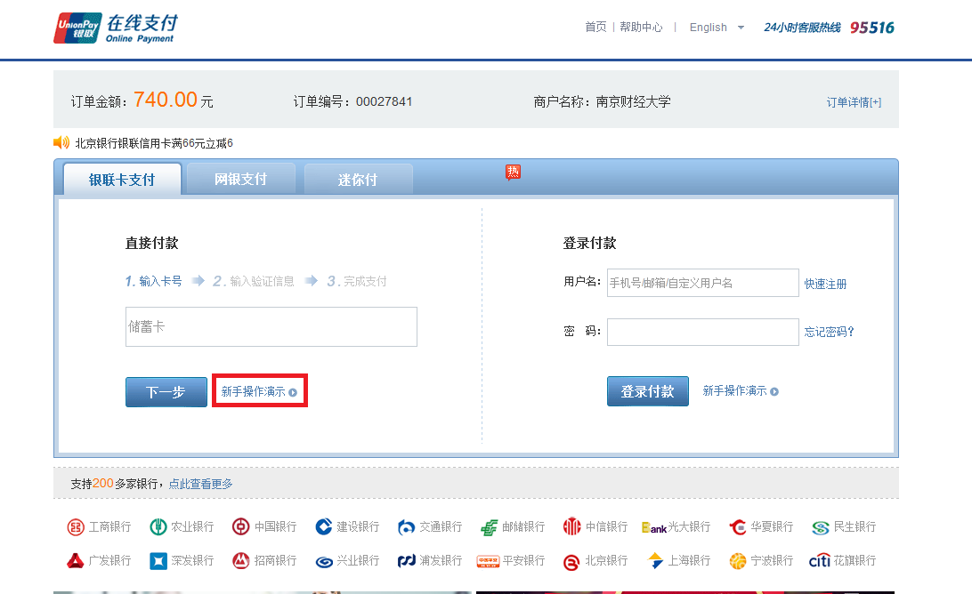
（2）网银支付请选中开通网银的银行或输入银行卡号，点击“到网上银行支付”
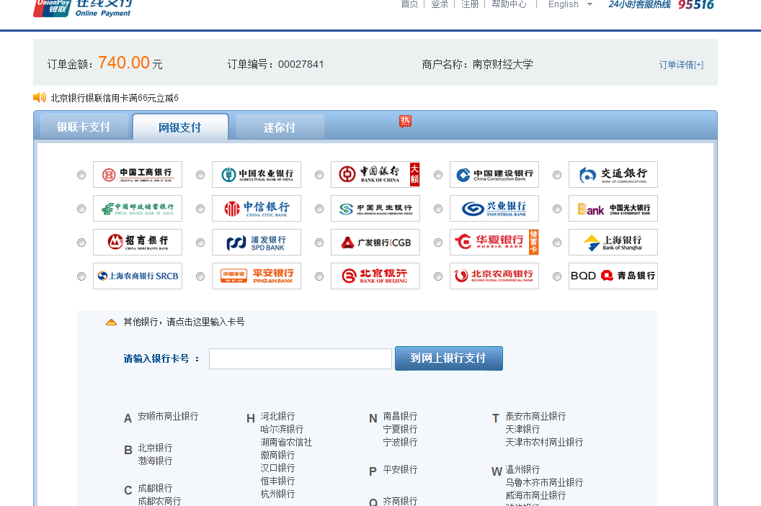
7、完成支付，缴费成功。

